Demande de formulation de ration pathologique

Bonjour,

Merci de répondre avec précision à votre formulaire de demande de ration. Ce formulaire a pour objectif de vous proposer une ration ménagère (classique ou BARF équilibré nutritionnellement) qui correspond au mieux aux besoins physiologiques de votre animal.
Ce formulaire est valable uniquement pour les chiens et chats ayant des problèmes de santé.

Ajouter en pièce jointe de votre mail :
- Deux photos très récentes de votre animal debout sur ses quatre pattes (vue de dessus et de coté comme sur les images de la page suivante)
- Et une ordonnance de votre vétérinaire traitant pour l’établissement d’une ration spécifique ou une lettre de référé en nutrition.
- Eventuellement les dernières ordonnances, prises de sang et résultats d’examens.

DONNEES GENERALES

Votre identité (nom et prénom)

Votre adresse complète

Votre adresse mail

Votre téléphone

Votre vétérinaire traitant (nom, mail et commune)

VOTRE ANIMAL

- Chien
- Chat

Son nom

Son sexe
- Mâle
- Femelle
Sa race

Sa date de naissance

Est-il castré/stérilisé ?

Son poids actuel

Evaluer sa note d'état corporel (de 1 à 5) suivant la grille d’évaluation si dessous

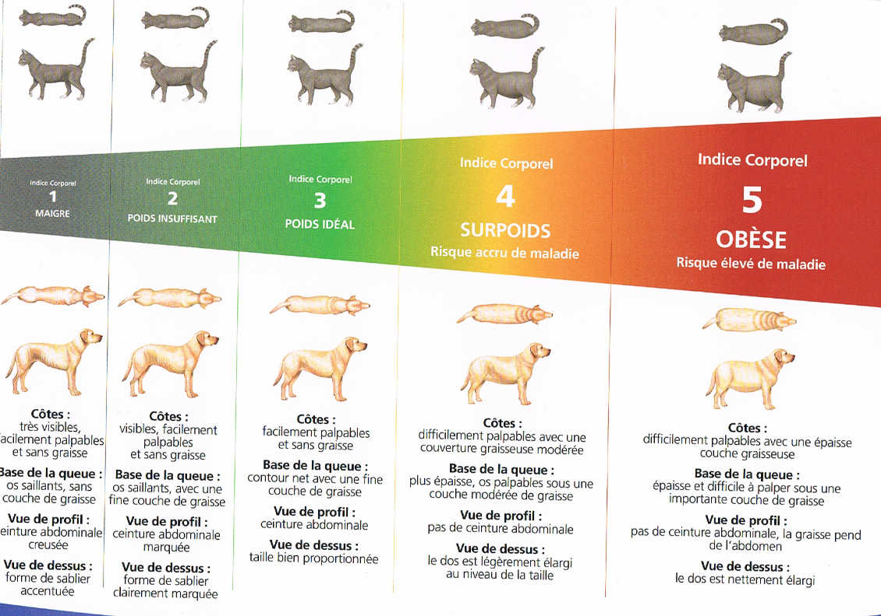

Son poids à l'âge d'un an pour les chats et les chiens de moins de 15 kg (à l'âge de 15 à 18 mois pour les plus grands chiens)

ACTIVITES QUOTIDIENNES

Quels sont les autres animaux de la maison ? Ont-ils des interactions ensemble ? De quel type ?

Pour les chats uniquement, votre chat a-t-il accès à l’extérieur ?
- Chat d’intérieur seulement
- Chat occasionnellement dehors (quelques heures par jour)
- Chat majoritairement dehors
- Chat d’extérieur seulement

Pour les chats uniquement, merci de détailler le plus précisément possible les activités de votre chat sur la journée (temps de jeux, sommeil, chasse…) et le matériel disponible (jeux, arbre à chat…).

Pour les chats uniquement, pensez-vous proposer suffisamment d'activité à votre chat ?
- Oui
- Non
- Ne sait pas

Pour les chiens uniquement, comment se déroulent les sorties quotidiennes (hors jardin) ?
- Moins d’1 heure par jour
- Entre 1 et 2 heures par jour majoritairement en laisse
- Entre 1 et 2 heures par jours majoritairement sans laisse
- Plus de 2 heures par jour

Pour les chiens uniquement, merci de détailler les sorties le plus précisément possible (jardin ou balade, en ville ou balade libre, durée, fréquence, jeux avec la balle ou congénères…).

Pour les chiens uniquement, pratiquez-vous une activité régulière avec lui (canicross, caniVTT, agility, flyball, ring, recherche, pistage, obéissance, nosework...). Merci de préciser la durée et la fréquence de ces activités.

Pour les chiens uniquement, pensez-vous proposer suffisamment d'activité à votre chien ?
- Oui
- Non
- Ne sait pas

ALIMENTATION, FRIANDISES ET MASTICATION

Quel type d'alimentation proposez-vous au quotidien à votre animal ? (Plusieurs réponses possible)
- Croquettes
- Pâtée, mousse, terrine
- Alimentation maison cuite
- Alimentation maison crue ou BARF
- Restes de table
- Friandises industrielles
- Friandises maison
- Activité masticatoire
- Autre (précisez) :

Détaillez avec le plus de précisions possible l'alimentation actuelle de votre animal.
Pour une alimentation industrielle, préciser la référence exacte (marque, référence, saveur) et la quantité en gramme distribuée par jour.
Pour une alimentation maison, préciser TOUS les ingrédients (y compris les compléments alimentaires), leur mode de cuisson ou non, et leur quantité (avant ou après cuisson) en gramme distribuée par jour.

Nombre de repas par jour

Détaillez avec les plus de précisions possible les friandises ou restes de table distribués par jour (nature, fréquence, quantité par jour)

Détaillez avec le plus de précision possible l'activité masticatoire proposée (nature, fréquence, quantité)

Comment est distribué l'alimentation au quotidien (gamelle, jeux d'intelligence, tapis de léchage, à la volée dans le jardin…) ?

Quels autres aliments ont déjà été proposé ? Quelles sont les raisons des changements alimentaires ?

Votre animal a-t-il des intolérances alimentaires ? Des saveurs qu'il n'aime pas en général ?

Détailler le plus précisément possible quel type d'alimentation vous souhaitez proposer à votre animal et vos contraintes. La ration s’adaptera à vos attentes sous réserve de compatibilité avec l’état de santé de votre animal.

HISTORIQUE MEDICAL

Rappel : ce formulaire est destiné uniquement à des animaux malades. Merci de détailler très précisément cette section.

Quel est la consistance des selles ?
- Sèches
- Moulées
- Bouseuses
- Liquides
- Autre (précisez) :

Quelle est la fréquence des selles ?

Les selles présentent-elles des glaires ? Du sang ? Quelle est leur couleur ?

Merci de faire un historique médical détaillé de votre animal incluant les dernières prises de sang, les résultats d’examens et les traitements en cours (nom, fréquence, dosage, durée).

